TRƯỜNG ĐẠI HỌC KINH TẾ - ĐẠI HỌC ĐÀ NẴNG
KHOA THỐNG KÊ – TIN HỌC



Software Requirement Specification
Hệ thống hỗ trợ các quy trình tại nhà hàng Athena

Class: 49k14.2
Group: 1

Da Nang, 2025

Mục Lục

1 OVERVIEW 4
1.1 Purpose: 4
1.2 Business objectives: 4
1.3 Scope: 4
2 OVERALL DESCRIPTION 7
2.1 Business workflow 7
2.2 Use case diagram 9
3 FUNCTIONAL REQUIREMENTS 10
3.1 Quản lý bán hàng 10
3.1.1 Tạo order 10
3.1.2 Xác nhận order 13
3.2 Tạo hóa đơn thanh toán 16
3.2.1 Tạo hóa đơn thanh toán 16
3.3 Chế biến món ăn 19
3.3.1 Cập nhật trạng thái món ăn 20
3.3.2 Nhận order 22
3.4 Pha chế nước 24
3.4.1 Nhận order 25
3.4.2 Cập nhật trạng thái đồ uống: 27
3.5 Báo cáo doanh thu: 30
3.5.1 Báo cáo doanh thu 30
3.6 Quản lý kho: 32
3.6.1 Kiểm kho 33
3.6.2 Nhập kho 42
3.6.3 Xuất kho 49
3.6.4 Xem báo cáo tồn kho: 56
4 NON-FUNCTIONAL REQUIREMENTS 58
● Tiếp thực - order : 59
Performance requirements 59
Supportability requirements 59
● Bếp : 59
Performance requirements 59
Supportability requirements 60
● Kho 60
Performance requirements 60
Supportability requirements 60
5 REFERENCES 61

OVERVIEW

Purpose:

Tài liệu này mô tả phạm vi, mục tiêu và nội dung của Hệ thống quản lý nhà hàng Athena Souvlaki.
Mục đích của hệ thống là hỗ trợ tự động hóa và tối ưu hóa các quy trình vận hành trong nhà hàng, bao gồm: quản lý bán hàng, thanh toán, quản lý báo cáo doanh thu và tồn kho, chế biến món ăn, pha chế nước, quản lý kho và thanh toán

Business objectives:

Nhà hàng Athena Souvlaki hiện quản lý hoạt động chủ yếu bằng phương pháp thủ công, gây ra nhiều khó khăn trong việc:
- Ghi nhận order không chính xác hoặc bị trễ khi truyền từ phục vụ đến bếp/bar.
- Theo dõi tình trạng đơn hàng và thanh toán mất thời gian.
- Thiếu dữ liệu thống kê về doanh thu,tồn kho
Dự án Hệ thống quản lý nhà hàng Athena Souvlaki được xây dựng nhằm:
- Tự động hóa quy trình order và thanh toán, giúp giảm sai sót và tăng tốc độ phục vụ.
- Tăng hiệu quả giao tiếp giữa nhân viên phục vụ, bếp và quầy pha chế thông qua hệ thống đồng bộ hóa theo thời gian thực.
- Cung cấp báo cáo quản trị cho nhà hàng, hỗ trợ ra quyết định dựa trên dữ liệu.
- Nâng cao trải nghiệm khách hàng thông qua dịch vụ nhanh, chính xác và chuyên nghiệp hơn.

Scope:

- Organization Scope:
Giải pháp này được áp dụng cho nhà hàng Athena Souvlaki, bao gồm các bộ phận:
- Bộ phận tiếp thực, order
- Bộ phận bếp
- Bộ phận pha chế
- User Scope:
Hệ thống phục vụ cho các nhóm người dùng sau:
- Nhân viên tiếp thực, order: tạo, xác nhận, gửi order, thanh toán, xác nhận thanh toán.
- Bếp/Quầy pha chế: nhận danh sách món tương ứng để chế biến, kiểm kho.
- Functional Scope:
  - Quản lý bán hàng
    - Tạo order
    - Xác nhận order
    - Gửi order
  - Chế biến món ăn
    - Nhận order
    - Cập nhật trạng thái món ăn
  - Pha chế nước
    - Nhận order
    - Cập nhật trạng thái đồ uống
  - Quản lý kho
    - Nhập kho
    - Xuất kho
    - Kiểm kho
    - Xem báo cáo tồn kho
  - Tạo hoá đơn thanh toán
- Integration Scope: list ra những integration point với các system khác.
  - Hệ thống ngân hàng
- Out of scope:
  - Quản lý lương nhân viên/ chấm công
  - Hỗ trợ offline
  - Hệ thống chăm sóc khách hàng (khách hàng thân thiết, chương trình khuyến mãi)
  - Tích hợp ứng dụng đặt hàng online (Grab Food, Shopee Food,...)
  - Không hỗ trợ giao dịch trực tiếp qua máy POS.

OVERALL DESCRIPTION

Business workflow
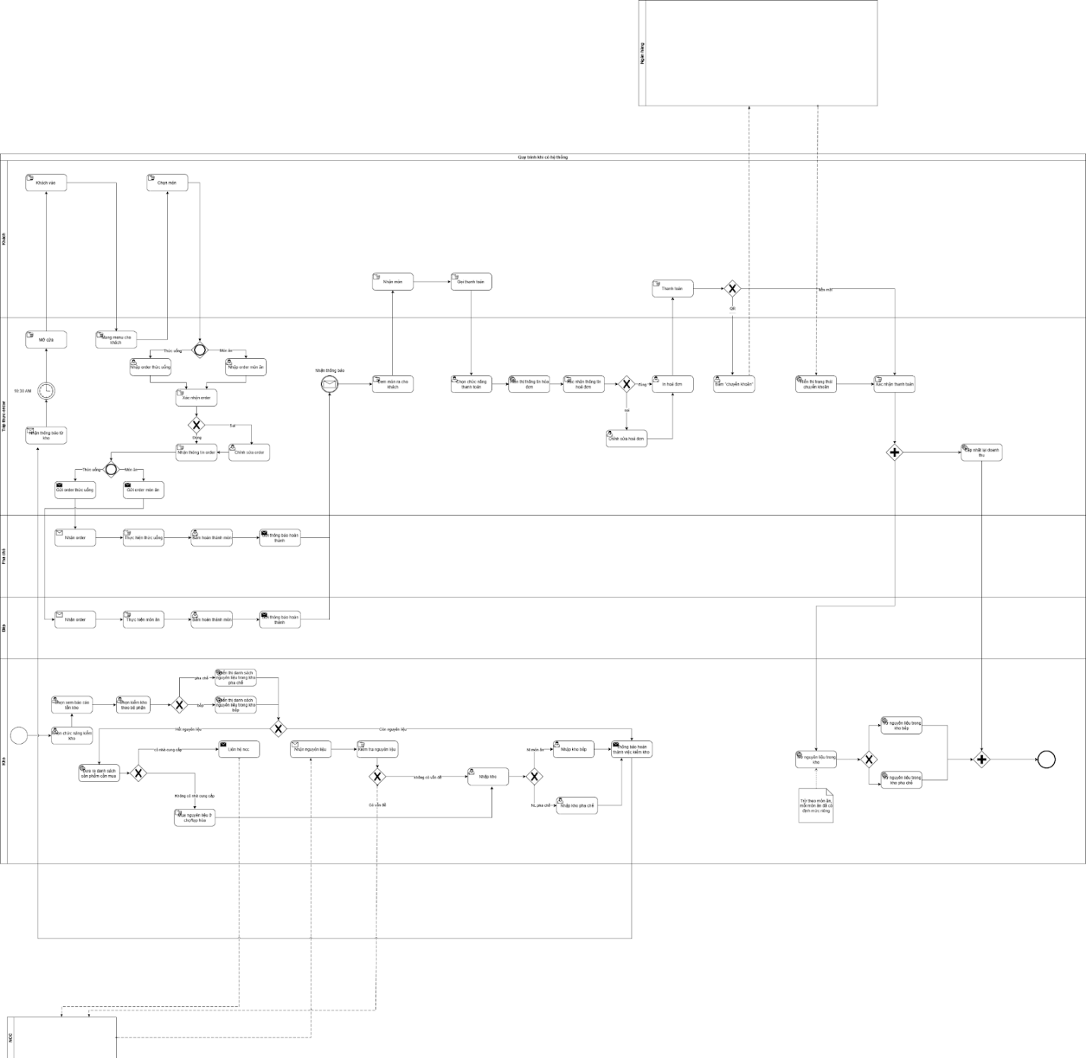
To-be system
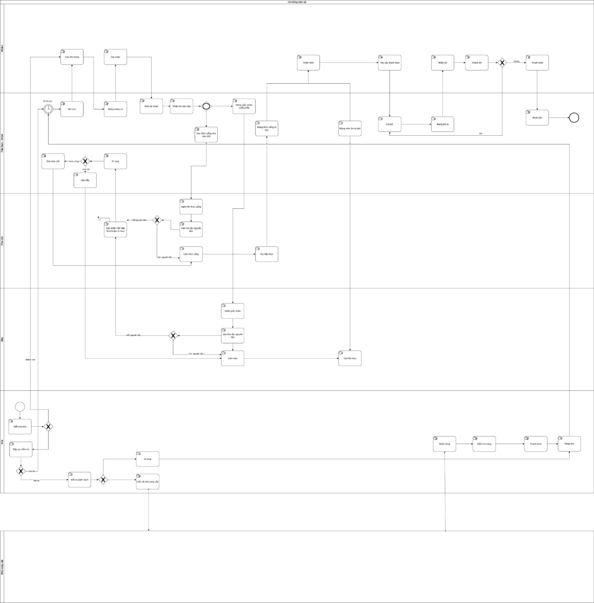
As-is system

Use case diagram
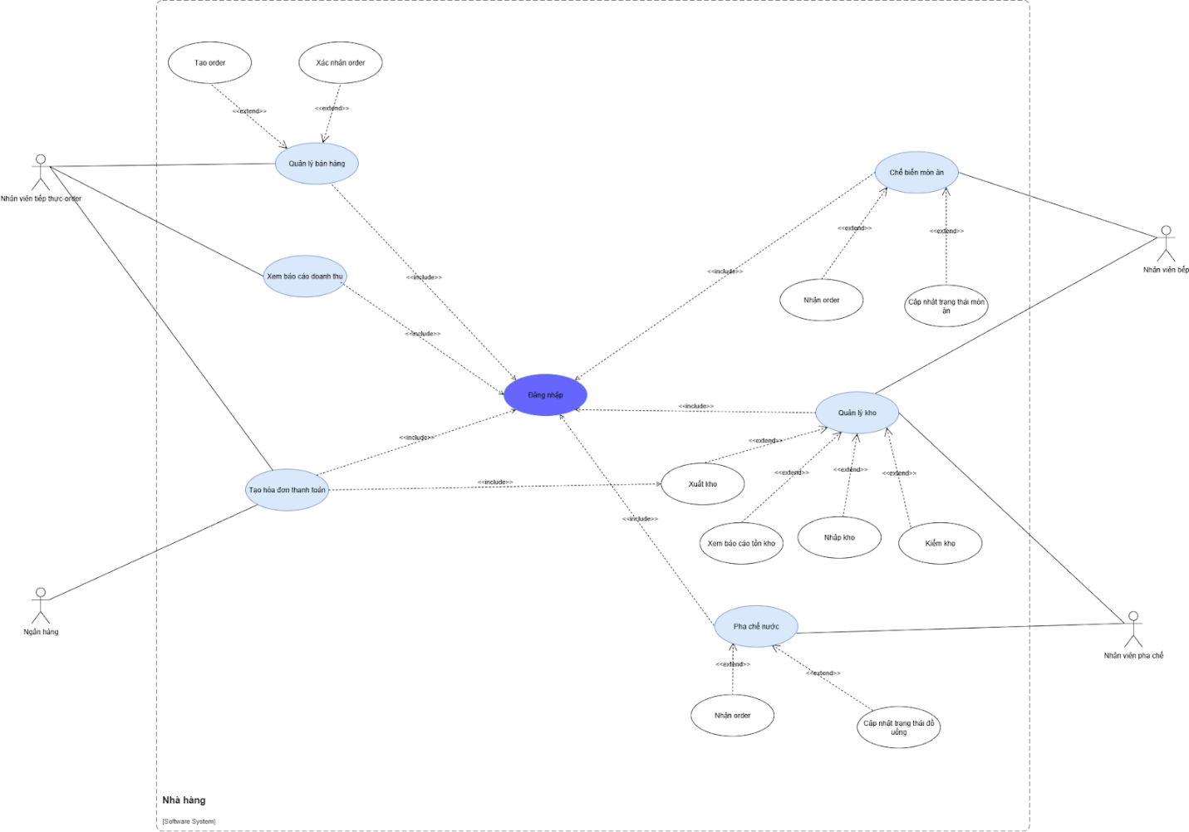
Use case

FUNCTIONAL REQUIREMENTS

Quản lý bán hàng
Hệ thống cho phép nhân viên tạo, xác nhận và gửi order đến bếp/pha chế nhanh chóng, đảm bảo thông tin chính xác, lưu trữ an toàn và giao diện dễ sử dụng.
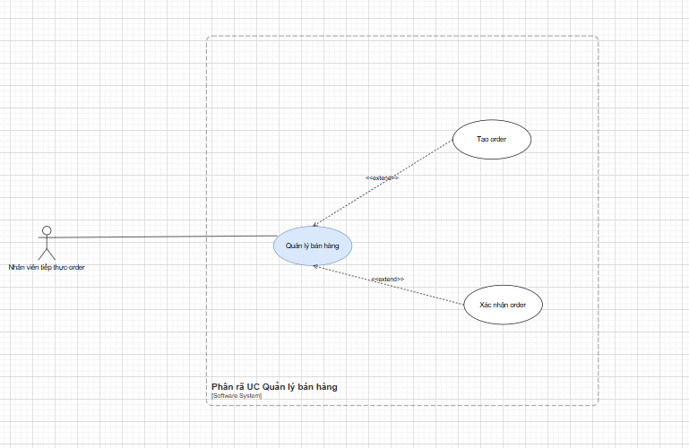

Tạo order
use case ID | 1.1
use case name | Tạo order
Description | Là nhân viên order tôi muốn tạo hoá đơn cho khách
Actors | Nhân viên tiếp thực - order
Priority | Medium
Trigger | Nhân viên chọn bàn phục vụ và nhấn nút “Tạo order mới” trên giao diện hệ thống.
Pre-Conditions | - Nhân viên đã đăng nhập vào hệ thống thành công.  - Bàn phục vụ đang ở trạng thái “Trống” hoặc “Đang phục vụ”.  - Hệ thống hoạt động bình thường.
Post-Conditions | Thông tin order (bàn, món ăn/thức uống, số lượng, ghi chú, tổng tạm tính) được hiển thị lại cho nhân viên xác nhận.
Main Flow | - Chọn bàn phục vụ  - Nhấn “Tạo order mới”  - Nhập thông tin món ăn/thức uống, số lượng, ghi chú  - Nhấn “Hoàn tất order”
Alternative Flows | N/A
Exception Flows | 3a. Nhập số lượng = 0 hoặc âm:  3a1. Hệ thống hiển thị lỗi “Số lượng không hợp lệ”.  3a2. Nhân viên nhập lại số lượng đúng.  3b. Nếu tên món ăn không tồn tại  3b1. Hệ thống hiển thị không tìm thấy món ăn/ thức uống  3b2. Nhập lại món ăn  6a. Lỗi khi nhấn hoàn tất order:  6a1. Hệ thống gặp sự cố hoặc mất kết nối khi lưu order.  6a2. Hiển thị thông báo “Không thể lưu order, vui lòng thử lại”.
Business Rules | - Mỗi bàn giữ một hóa đơn chung; chỉ thêm món mới, không tách hóa đơn
Non-function Requirements | - Thời gian tạo và lưu order ≤ 5 giây.  - Hệ thống không được mất dữ liệu khi mạng bị gián đoạn.  - Giao diện nhập order phải dễ thao tác và có cảnh báo lỗi rõ ràng.  - Hệ thống hoạt động ≥ 99% trong giờ làm việc.

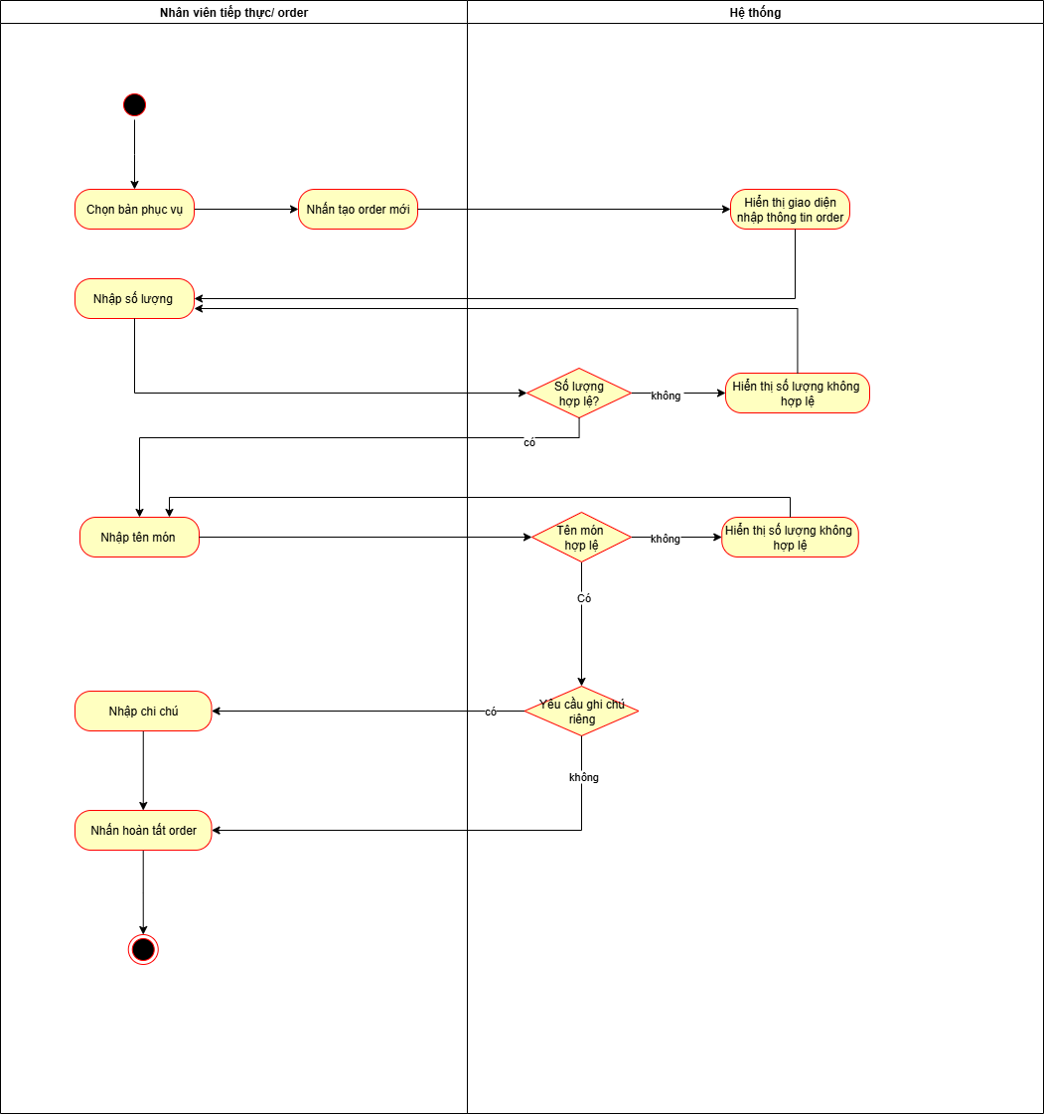

Xác nhận order
use case ID | 1.2
use case name | Xác nhận order
Description | Là nhân viên order kiểm tra các thông tin của order, xác nhận nếu hợp lệ.
Actors | Nhân viên order
Priority | Medium
Triggers | Order mới đã được tạo thành công và chuyển sang trạng thái chờ xác nhận
Pre-condition | - Nhân viên đã đăng nhập vào hệ thống  - Order đã được tạo và lưu
Post-condition | - Order chuyển sang trạng thái “Đã xác nhận”  - Order được lưu vào hệ thống  - Gửi order xuống bếp và pha chế
Main-flows | - Hệ thống hiển thị order:  - Nhân viên nhấn “Xác nhận”  - Nhấn “Gửi đơn”  - Hệ thống cập nhật trạng thái order thành “Đã xác nhận.”  - Gửi đơn tới bếp/pha chế
Alternative flows | N/ A
Exception flows | 1a. Nếu món ăn/thức uống không nằm trong order của khách:  1a1. Nhân viên chọn món ăn/thức uống cần sửa  1a2. Nhấn “sửa tên món” và nhấn “Xác nhận”  1a3. Hệ thống cập nhật lại thông tin  1b. Món ăn/thức uống sai số lượng  1a1. Nhân viên chọn món ăn/thức uống cần sửa  1a2. Nhấn “sửa số lượng” và nhấn “Xác nhận”  1a3. Hệ thống cập nhật lại thông tin  3a. Lỗi gửi đơn  3a1. Nhân viên nhấn “Gửi đơn”, hệ thống không phản hồi hoặc mất kết nối mạng.  3a2. Hệ thống hiển thị “Không thể gửi order, vui lòng thử lại sau.”
Business rules | - Chỉ order ở trạng thái “Chờ xác nhận” mới được xác nhận (không xác nhận đơn đã gửi hoặc đã huỷ)  - Order phải có ít nhất một món ăn/thức uống hợp lệ  - Không thể sửa order sau khi đã gửi tới bếp/pha chế
Non-functional requirement | - Thời gian phản hồi khi nhấn “Gửi đơn” ≤ 3 giây  - Hệ thống phải hoạt động ≥ 99% trong giờ làm việc  - Thông báo lỗi, xác nhận hiển thị rõ ràng, dễ đọc  - Dữ liệu order không bị mất trong trường hợp mất kết nối tạm thời

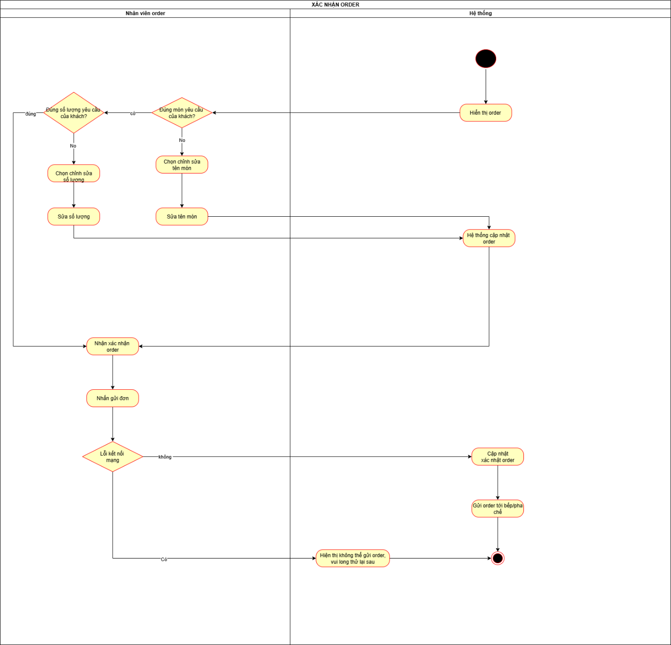

Tạo hóa đơn thanh toán

Tạo hóa đơn thanh toán
use case ID | 2
use case name | Tạo hoá đơn thanh toán
Description | Tạo hoá đơn thanh toán cho khách hàng
Actors | - Nhân viên order  - Ngân hàng
Priority | Medium
Triggers | Nhân viên chọn chức năng “Thanh toán”
Pre-condition | - Order đã được xác nhận “Đã hoàn thành”  - Tất cả món trong order đã được phục vụ hoàn tất
Post-condition | - Hệ thống tạo thành công hoá đơn, lưu thông tin vào cơ sở dữ liệu  - Trạng thái hoá đơn được cập nhật  - Nếu khách hàng thanh toán điện tử, hệ thống nhận được phản hồi thành công từ ngân hàng
Main-flows | - Chọn đơn order muốn thanh toán và chọn “Tạo hoá đơn”  - Hiển thị thông tin order: danh sách món, số lượng, thành tiền, thuế, giảm giá (nếu có)  - Chọn phương thức thanh toán  - Chọn phương thức thanh toán bằng tiền mặt  - Xác nhận thanh toán  - Hệ thống ghi nhận thanh toán đồng thời cập nhật trạng thái order thành “Đã thanh toán”  - Cập nhật lại doanh thu
Alternative flows | 4a. Khách hàng thanh toán bằng chuyển khoản  4a1. Hệ thống hiển thị mã QR  4a2. Ngân hàng gửi thông báo “Thanh toán thành công”  4b. Nếu ngân hàng thông báo “Thanh toán thất bại”  4b1. Nhân viên yêu cầu khách thanh toán lại  4b2. Quay lại bước 3
Exception flows | 1a. Hệ thống lỗi không thể tạo hoá đơn  1a1. Hệ thống hiển thị “Thông báo lỗi, yêu cầu thử lại sau”  1a2. Quay lại bước 1
Business rules | - Chỉ được tạo hóa đơn khi order đã hoàn tất và chưa được thanh toán  - Hóa đơn chỉ được tạo một lần duy nhất cho mỗi order
Non-functional requirement | - Thời gian phản hồi khi tạo hóa đơn ≤ 5 giây  - Giao diện hiển thị rõ ràng, dễ đọc, hỗ trợ in hoặc xuất file PDF.  - Hệ thống đảm bảo độ chính xác 100% trong tính toán tổng tiền, thuế, khuyến mãi.

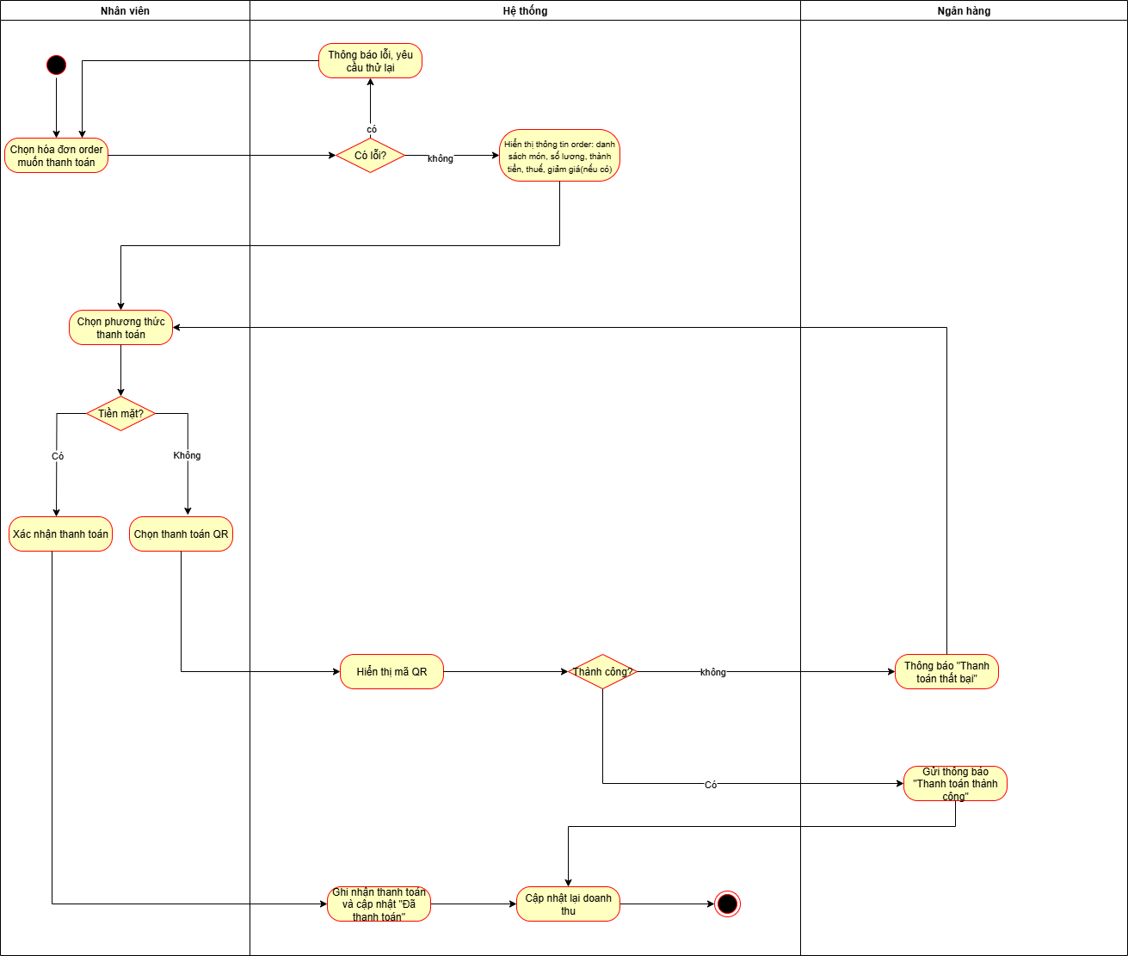

Chế biến món ăn
Hệ thống cho phép nhân viên nhận order và cập nhật trạng thái món ăn trong lúc chế biến , đảm bảo thông tin chính xác, lưu trữ an toàn và giao diện dễ sử dụng.
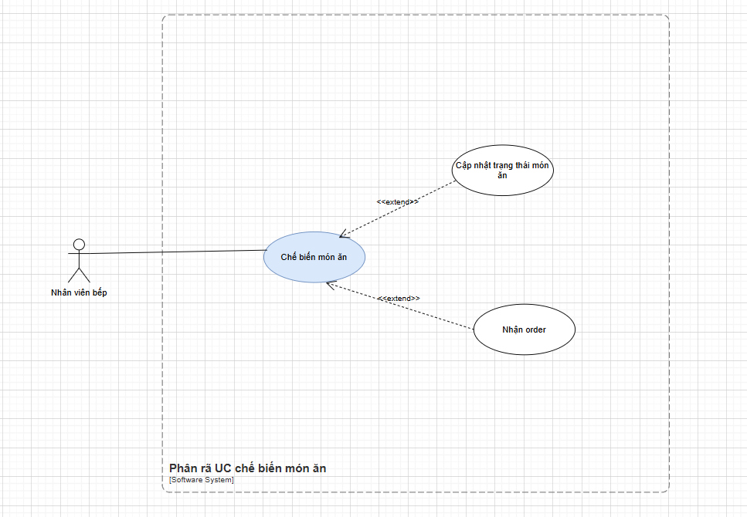

Cập nhật trạng thái món ăn
Use case ID | 3.1
Use case name | Cập nhật trạng thái đơn
Description | Là nhân viên bếp, tôi muốn cập nhật trạng thái đơn.
Actors | Nhân viên bếp
Priority | High
Triggers | Món ăn đã chế biến xong.
Pre-conditions | Đăng nhập vào hệ thống
Post-conditions | - Trạng thái đơn chuyển sang “ Hoàn thành”.  - Nhân viên order nhận được thông báo đơn món ăn đã hoàn thành.  - Món ăn tới bàn khách hàng.
Main flow | 1. Nhân viên bếp chọn “cập nhật trạng thái món”.  2. Hệ thống hiển thị xác nhận cập nhật trạng thái.  3. Nhân viên bếp chọn “Hoàn thành”  4. Hệ thống cập nhật trạng thái “Đã hoàn thành”
Alternative flows | N/A
Exception flows | 3a. Nếu hệ thống gặp lỗi thì hiển thị “Lỗi hệ thống. Vui lòng thử lại”.
Business rules | N/A
Non-funtional requirements | - Màn hình hiển thị đơn giản  - Độ trễ không quá 3s  - Giao diện hiển thị rõ ràng, dễ thao tác trên tablet.  - Thao tác với màn hình dùng dạng button

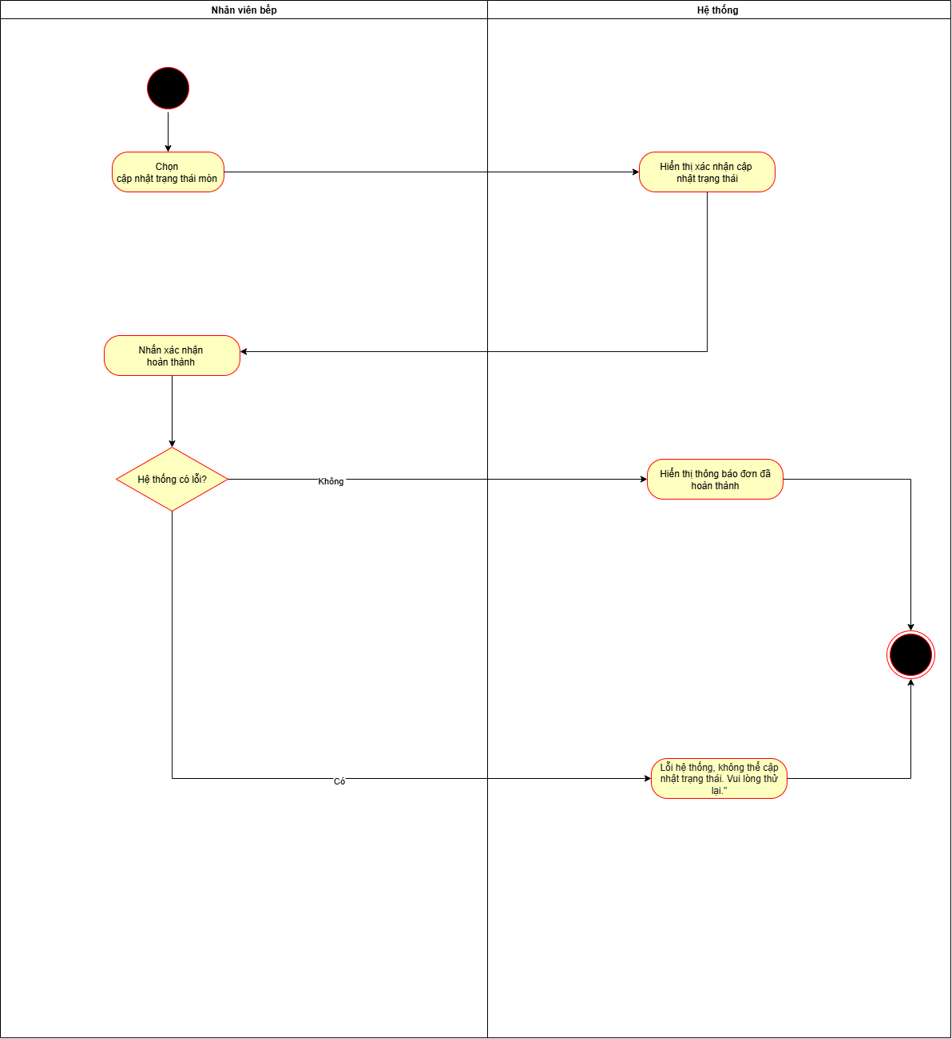

Nhận order
Use case ID | 3.2
Use case name | Nhận order
Description | Là nhân viên bếp , tôi muốn nhận danh sách món ăn đã được phục vụ order
Actors | Nhân viên bếp
Priority | High
Triggers | Nhân viên bếp chọn mở chức năng bếp
Pre-conditions | Đăng nhập vào hệ thống
Post-conditions | Nhân viên bếp nhận được danh sách món ăn từ nhân viên order
Main flow | 1.Hệ thống sắp xếp danh sách món ăn theo mức độ khó chế biến  2. Hệ thống hiển thị danh sách món mới.  3. Nhân viên bếp chọn “Nhận đơn”.  4. Hệ thống cập nhật “ Nhận order thành công” .  5. Nhân viên bếp không nhận đơn nữa thì kết thúc
Alternative flows | 5a. Nhân viên bếp tiếp tục nhận đơn thì quay lại bước 2.
Exception flows | 3a. Nếu hệ thống gặp lỗi  3a.1. Hiển thị thông báo “Nhận đơn thất bại” và kết thúc.
Business rules | N/A
Non-funtional requirements | - Màn hình hiển thị đơn giản  - Độ trễ không quá 3s  - Giao diện hiển thị rõ ràng, dễ thao tác trên tablet.
Figure 1
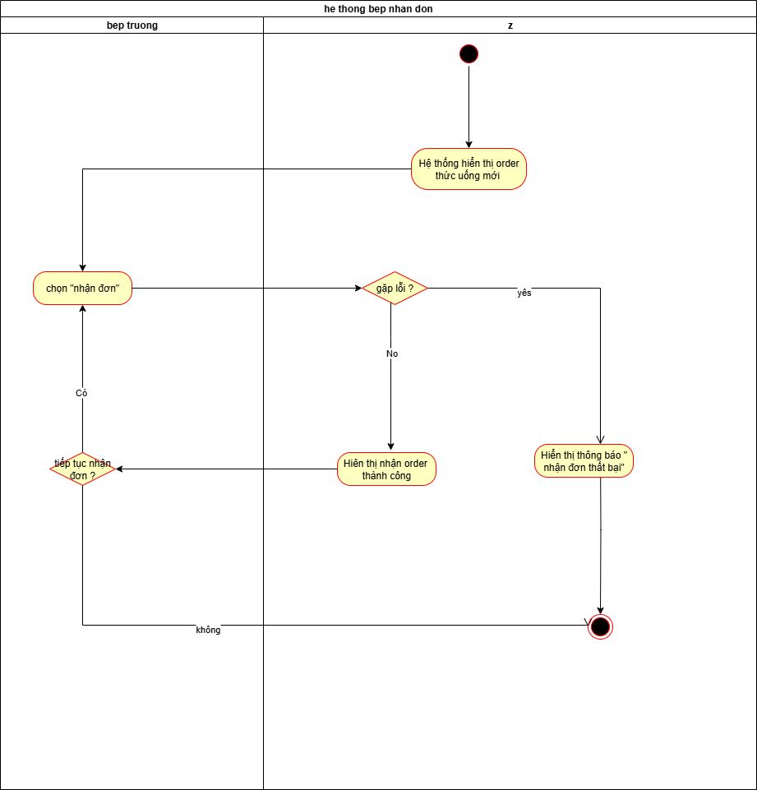

Pha chế nước
Hệ thống cho phép nhân viên nhận order và cập nhật trạng thái đồ uống trong lúc pha chế, đảm bảo thông tin chính xác, lưu trữ an toàn và giao diện dễ sử dụng.
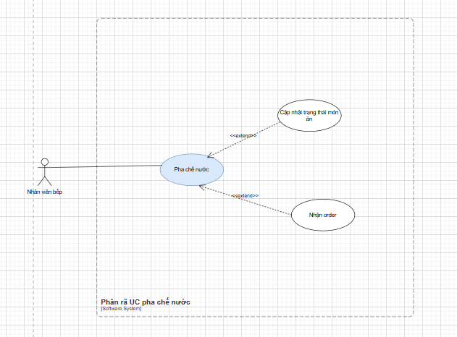

Nhận order
Use case ID | 4.1
Use case name | Nhận order
Description | Là một Nhân viên pha chế, tôi muốn thực hiện việc nhận order thức uống từ Nhân viên tiếp thực để tiến hành pha chế.
Actors | Nhân viên pha chế
Priority | Cao
Triggers | Hệ thống nhận được order thức uống mới từ Nhân viên tiếp thực.
Pre-conditions | Nhân viên pha chế đã đăng nhập vào hệ thống
Post-conditions | Nhận order được nhận thành công
Main flow | 1. Hệ thống hiển thị order thức uống mới (bao gồm tên món, số lượng, yêu cầu đặc biệt) trên màn hình pha chế  2. Nhân viên pha chế chấp nhận order
Alternative flows | N/A
Exception flows | 2a. Thao tác thất bại :  2a1. Nếu thao tác Chấp nhận order thất bại (do lỗi kết nối, lỗi hệ thống, ...)  2a2. Hệ thống hiển thị thông báo "Lỗi hệ thống, vui lòng thử lại."
Business rules | N/A
Non-functional requirement | Tốc độ phản hồi dưới 3(s)
Figure 2
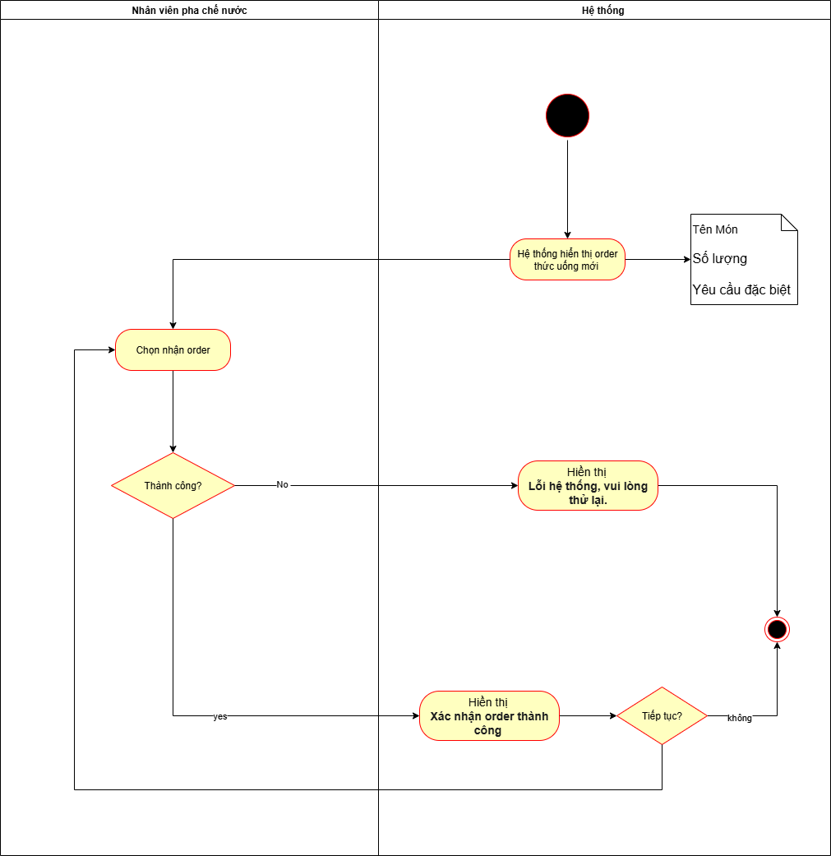

Cập nhật trạng thái đồ uống:
use case ID | 4.2
use case name | Cập nhật trạng thái đồ uống
Description | Cập nhật trạng thái của một món thức uống trong order lên "Hoàn thành" sau khi đã pha chế xong để thông báo cho nhân viên tiếp thực.
Actors | Nhân viên pha chế
Priority | High
Triggers | Order thức uống đã được pha chế hoàn tất
Pre-condition | - Nhân viên pha chế đã đăng nhập vào hệ thống  - Order thức uống đang ở trạng thái "Đang pha chế".
Post-condition | - Trạng thái của món thức uống được cập nhật thành "Hoàn thành".  - Hệ thống tự động giảm trừ nguyên vật liệu tồn kho (tại quầy).  - Hệ thống thông báo đến Nhân viên tiếp thực.
Main-flows | - Nhân viên pha chế chọn chức năng Cập nhật trạng thái đồ uống.  - Hệ thống xác nhận và cập nhật trạng thái của món thức uống đó thành "Hoàn thành".  - Hệ thống gửi thông báo "Đồ đã xong" tới Nhân viên tiếp thực order và hiển thị món đó trên danh sách sẵn sàng phục vụ.
Alternative flows | N/A
Exception flows | 2a Cập nhật thất bại:  2a1.Nếu thao tác cập nhật trạng thái thất bại (do lỗi kết nối hoặc hệ thống)  2a2. Hệ thống hiển thị thông báo "Lỗi hệ thống, không thể cập nhật trạng thái. Vui lòng thử lại."
Business rules | N/A
Non-functional requirement | Tốc độ phản hồi dưới 3(s)

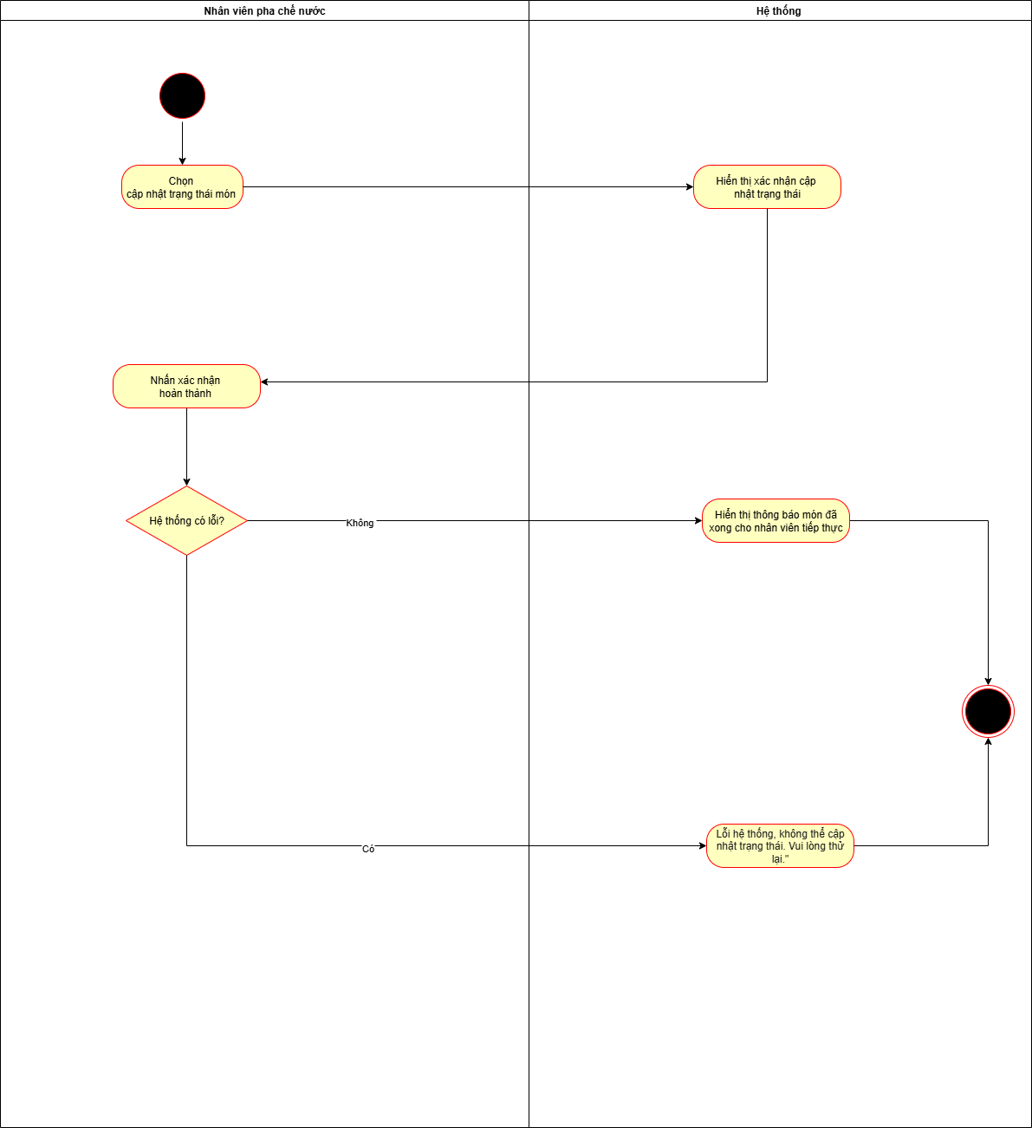

Báo cáo doanh thu:
Hệ thống cho phép nhân viên tiếp thực-order xem báo cáo doanh thu vào cuối ca để kết ca.

Báo cáo doanh thu
use case ID | 5
use case name | Báo cáo doanh thu
Description | Xem và xuất báo cáo doanh thu theo ca.
Actors | Nhân viên tiếp thực
Priority | High
Triggers | Cuối ca làm việc hoặc khi cần xem tổng doanh thu trong một khoảng thời gian.
Pre-condition | - Nhân viên tiếp thực đã đăng nhập vào hệ thống.  - Hệ thống có sẵn dữ liệu hóa đơn đã được thanh toán.
Post-condition | - Hệ thống hiển thị báo cáo doanh thu theo khoảng thời gian chọn.  - Báo cáo có thể xuất ra file (Excel)..
Main-flows | - Nhân viên tiếp thực chọn chức năng “Báo cáo doanh thu” trên giao diện hệ thống.  - Hệ thống hiển thị giao diện nhập điều kiện lọc (ngày bắt đầu, ngày kết thúc, loại thống kê).  - Nhân viên nhập khoảng thời gian cần xem và nhấn “Xem báo cáo”.  - Hệ thống truy vấn cơ sở dữ liệu hóa đơn và tổng hợp doanh thu.  - Hệ thống hiển thị bảng báo cáo gồm: số lượng hóa đơn, tổng doanh thu, doanh thu theo từng ca, doanh thu theo hình thức thanh toán.  - Nhân viên có thể nhấn “Xuất báo cáo” để tải về file Excel hoặc PDF.  - Hệ thống xác nhận hành động, tạo file và lưu log báo cáo.
Alternative flows | N/A
Exception flows | 2a. Không có dữ liệu:  2a1.Nếu không có hóa đơn trong khoảng thời gian chọn, hệ thống hiển thị thông báo “Không có dữ liệu hóa đơn trong khoảng thời gian này.”  3a. Lỗi kết nối:  3a1. Nếu hệ thống không truy xuất được dữ liệu, hiển thị thông báo “Lỗi kết nối hệ thống. Vui lòng thử lại sau.”  6a. Lỗi xuất file:  6a1.Nếu lỗi khi xuất file, hiển thị “Không thể xuất báo cáo. Kiểm tra quyền lưu file.”
Business rules | - Chỉ nhân viên có quyền Xem báo cáo doanh thu mới được truy cập chức năng này.  - Chỉ tính các hóa đơn có trạng thái “Đã thanh toán.”
Non-functional requirement | - Báo cáo hiển thị thân thiện, hỗ trợ xem trên trình duyệt và điện thoại.  - Hỗ trợ xuất file Excel và PDF.

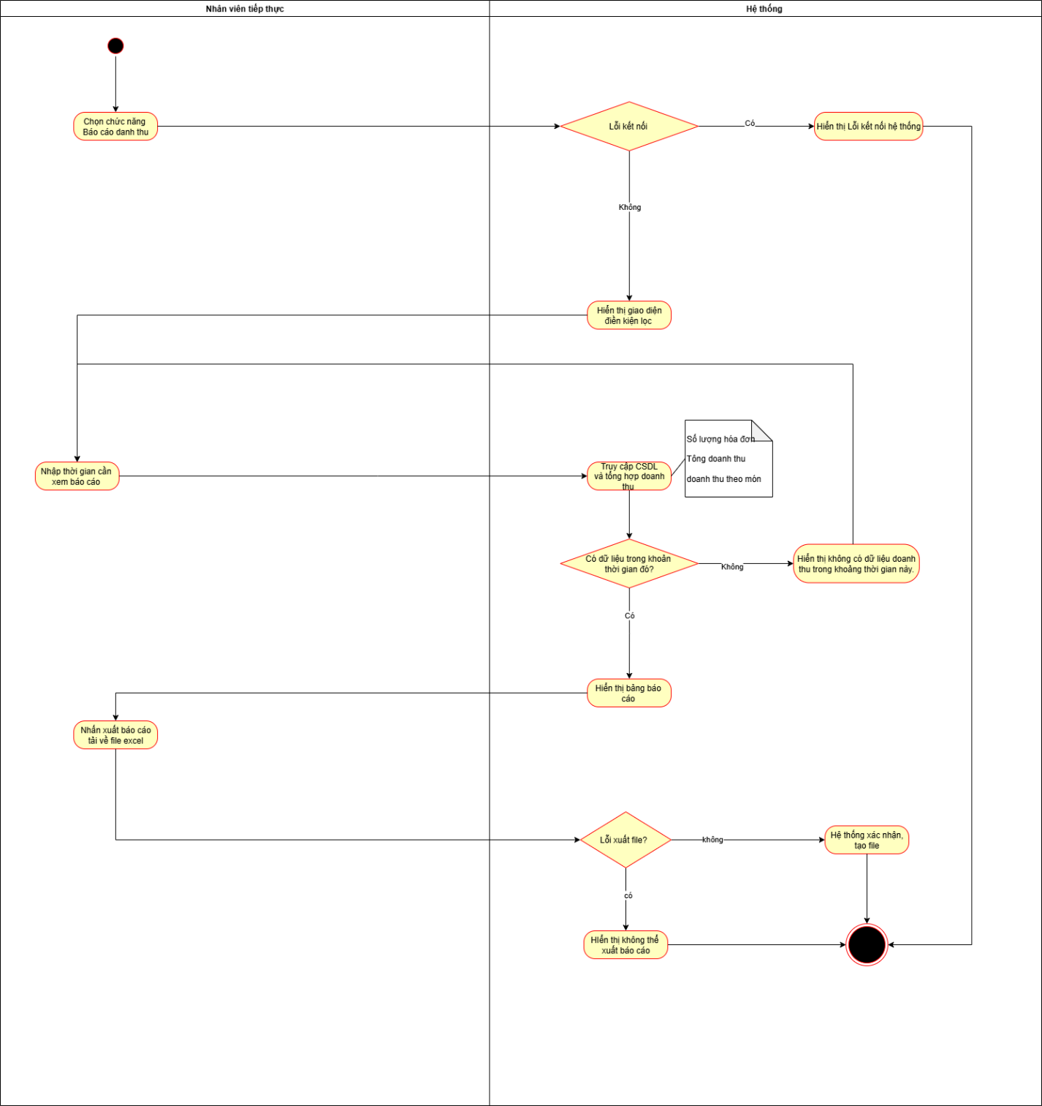

Quản lý kho:

Hệ thống cho phép nhân viên bếp, nhân viên pha chế xem báo cáo tồn kho , kiểm kho vào đầu ca làm trước khi mở cửa, xuất kho khi có hóa đơn thanh toán của khách hàng, nhập hàng khi cần nhập nguyên liệu vào kho
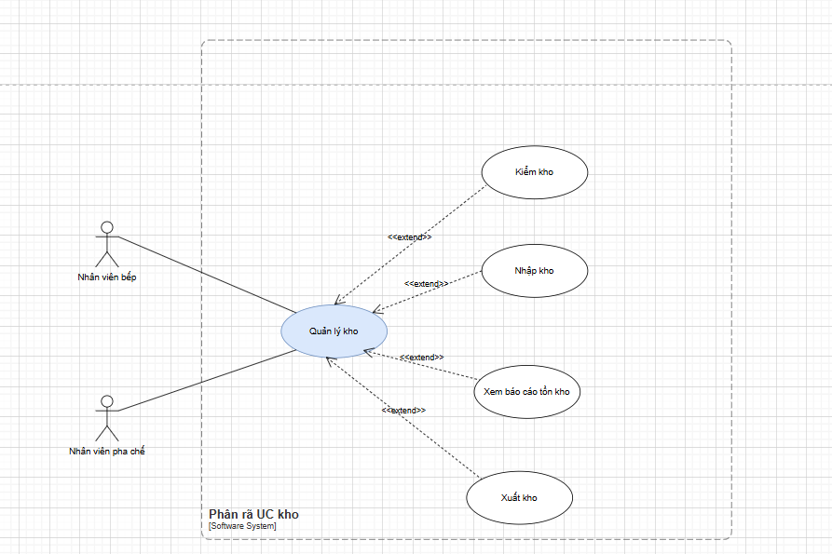

Kiểm kho
Hệ thống cho phép nhân viên bếp và pha chế có thể kiểm kho nguyên liệu để giúp tối ưu quy trình của nhà hàng, giảm sai sót

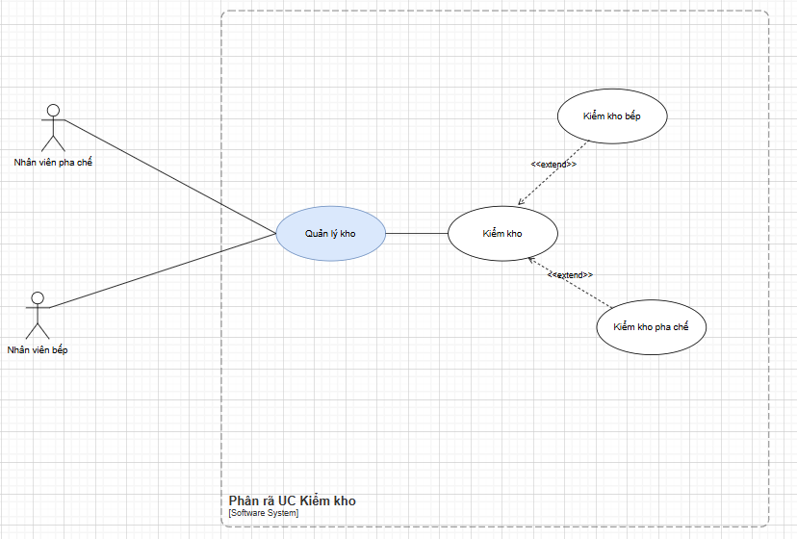

Kiểm kho bếp
use case ID | 6.1
use case name | Kiểm kho bếp
Description | Kiểm tra nguyên liệu trong kho bếp
Actors | Nhân viên bếp
Priority | High
Triggers | Nhân viên chọn chức năng kiểm kho bếp
Pre-condition | - Đăng nhập thành công  - Nhân viên chọn chức năng kiểm kho  - Trong giờ mở cửa kho  - Đã có sẵn tồn kho
Post-condition | - Các nguyên liệu trong kho được kiểm tra  - Hệ thống cập nhật tình trạng nguyên liệu
Main-flows | - Chọn chức năng kiểm kho  - Hệ thống yêu cầu nhân viên nhập thông tin cần kiểm tra  - Nhân viên nhập tên nguyên liệu  - Hệ thống hiển thị thông tin tồn kho của nguyên liệu  - Chọn xác nhận kiểm kho  (Lặp lại bước 3-5 cho đến khi hết nguyên liệu cần kiểm tra)  - Nhân viên thêm đề xuất mua  - Hệ thống hiển thị thông tin danh sách NL cần  - Hệ thống kiểm tra HSD của NL còn  - Hệ thống thành 1 danh sách nguyên liệu cần mua  - Chọn xác nhận
Alternative flows | 3a: Nhập mã nguyên liệu  3a1.Quay lại bước 4
Exception flows | 3b: Nếu tên nguyên liệu không đúng, Hệ thống hiển thị thông báo "Tên nguyên liệu không đúng, yêu cầu nhập lại"  Quay lại bước 3  3c: Nếu mã nguyên liệu không đúng, Hệ thống hiển thị "Không tìm thấy nguyên liệu, yêu cầu nhập lại"  Quay lại bước 3  4a.1: Nếu kho không khớp với thực tế nhân viên nhập lại số lượng  4a.2: Hệ thống ghi nhận chênh lệch  4a.2.1: Hệ thống lưu kết quả kiểm kho sau khi cập nhật  Quay lại bước 5  6a: Nếu hệ thống không kết nối được với cơ sở dữ liệu thì hiển thị "Hệ thống đang bảo trì, vui lòng quay lại sau" và hủy quy trình  7a: Nếu NL hết thì hiển thị danh sách NL đã hết và quay lại bước 9  8a: Nếu HSD gần hết hoặc quá hạn thì thông báo "Nguyên liệu đã hết HSD"  Quay lại bước 9  10a: Nếu xác nhận không thành công Hiển thị thông báo "Lỗi xác nhận"  Kết thúc
Business rules | Không để giá nguyên liệu
Non-functional requirement | Giao diện thân thiện, dễ thao tác trên thiết bị bếp  Màn hình hiển thị đơn giản  Chạy được trên điện thoại  Tốc độ phản hồi không quá 3 giây  Nguyên liệu hiển thị theo dạng list  Hiển thị theo danh mục sản phẩm

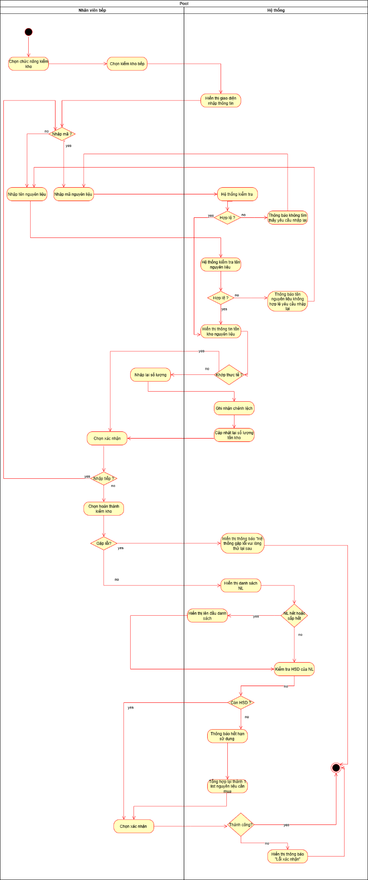

Kiểm kho pha chế
use case ID | 6.2
use case name | Kiểm kho pha chế
Description | Nhân viên chọn chức năng kiểm kho pha chế
Actors | Nhân viên pha chế
Priority | High
Triggers | Kiểm tra nguyên liệu trong kho bếp
Pre-condition | - Đăng nhập thành công  - Trong giờ mở cửa  - Có sẵn tồn kho
Post-condition | - Các nguyên liệu trong kho được kiểm tra  - Hệ thống cập nhật tình trạng nguyên liệu
Main-flows | - Chọn chức năng kiểm kho  - Hệ thống hiển thị giao diện nhập thông tin cần kiểm tra  - Nhân viên nhập tên nguyên liệu  - Hệ thống hiển thị thông tin tồn kho của nguyên liệu  - Chọn xác nhận kiểm kho  (Lặp lại bước 3-5 cho đến khi hết nguyên liệu cần kiểm tra)  - Nhân viên thêm đề xuất mua  - Hệ thống hiển thị thông tin danh sách NL còn  - Hệ thống kiểm tra HSD của NL còn  - Hệ thống thành 1 danh sách nguyên liệu cần mua  - Chọn xác nhận
Alternative flows | 3a: Nhập mã nguyên liệu  3a1.Quay lại bước 4
Exception flows | 3b: Nếu tên nguyên liệu không đúng, Hệ thống hiển thị thông báo "Tên nguyên liệu không đúng, yêu cầu nhập lại"  Quay lại bước 3  3c: Nếu mã nguyên liệu không đúng, Hệ thống hiển thị "Không tìm thấy nguyên liệu, yêu cầu nhập lại"  Quay lại bước 3  4a.1: Nếu kho không khớp với thực tế nhân viên nhập lại số lượng  4a.2: Hệ thống ghi nhận chênh lệch  4a.2.1: Hệ thống lưu kết quả kiểm kho sau khi cập nhật  Quay lại bước 5  6a: Nếu hệ thống không kết nối được với cơ sở dữ liệu thì hiển thị "Hệ thống đang bảo trì, vui lòng quay lại sau" và hủy quy trình  7a: Nếu NL hết thì hiển thị danh sách NL đã hết và quay lại bước 9  8a: Nếu HSD gần hết hoặc quá hạn thì thông báo "Nguyên liệu đã hết HSD"  Quay lại bước 9  10a: Nếu xác nhận không thành công Hiển thị thông báo "Lỗi xác nhận"  Kết thúc
Business rules | Không để giá nguyên liệu
Non-functional requirement | Giao diện thân thiện, dễ thao tác trên thiết bị bếp  Màn hình hiển thị đơn giản  Chạy được trên điện thoại  Tốc độ phản hồi không quá 3 giây  Nguyên liệu hiển thị theo dạng list  Hiển thị theo danh mục sản phẩm

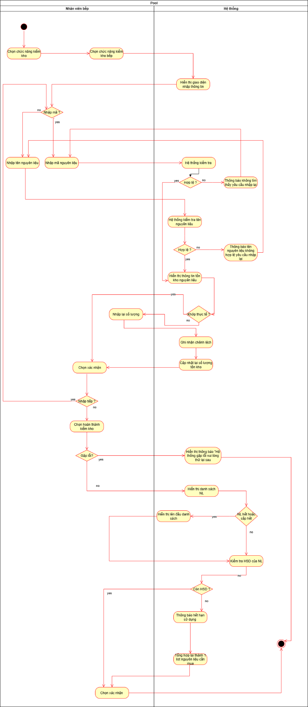

Nhập kho
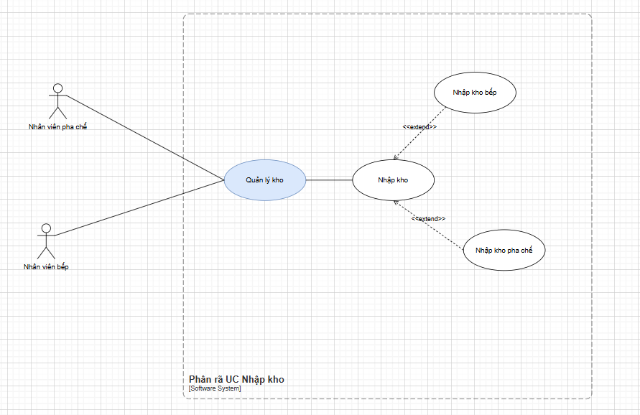

Nhập kho bếp
use case ID | 7.1
use case name | Nhập kho bếp
Description | Nhập kho bếp
Actors | Nhân viên bếp
Priority | High
Triggers | Nhân viên chọn chức năng nhập kho bếp
Pre-condition | - Đăng nhập thành công  - Chọn chức năng nhập kho  - Nhà cung cấp mang nguyên liệu đến  - Nguyên liệu đủ và đúng yêu cầu
Post-condition | - Nguyên liệu được thêm vào kho  - Dữ liệu nhập kho được cập nhật
Main-flows | - Nhân viên chọn nhập kho bếp  - Nhân viên chọn tên nguyên liệu cần nhập  - Nhập số lượng nguyên liệu đó vào kho  - Nhập HSD của nguyên liệu  - Hệ thống tự động cập nhật số nguyên liệu đó vào kho  - Nhân viên chọn xác nhận nhập kho nguyên liệu
Alternative flows | 2a: Nếu là nguyên liệu mới thì chọn nhập nguyên liệu mới  2a.1: Hệ thống hiển thị giao diện nhập tên món ăn mới  2a.2: Nhân viên nhập tên  2a.3: Hệ thống kiểm tra tên  2a.4: Nhân viên nhập HSD  2a.5: Hệ thống kiểm tra HSD  Quay lại bước 5
Exception flows | 2b: Nếu không tìm thấy tên nguyên liệu thì hiển thị không tìm thấy tên và yêu cầu nhập lại  2c: Nếu tên nguyên liệu không hợp lệ thì thông báo tên nguyên liệu không hợp lệ và yêu cầu nhập lại  4a: Nếu HSD không hợp lệ thì thông báo HSD không hợp lệ  4a.1: Nếu HSD bé hơn hoặc bằng ngày hiện tại thì thông báo "HSD không hợp lệ"  6a: Nếu gặp lỗi trong quá trình xác nhận thì thông báo "Lỗi xác nhận nguyên liệu" và kết thúc quy trình
Business rules | N/A
Non-functional requirement | Giao diện thân thiện, dễ thao tác trên thiết bị bếp  Màn hình hiển thị đơn giản  Chạy được trên điện thoại  Tốc độ phản hồi không quá 3 giây
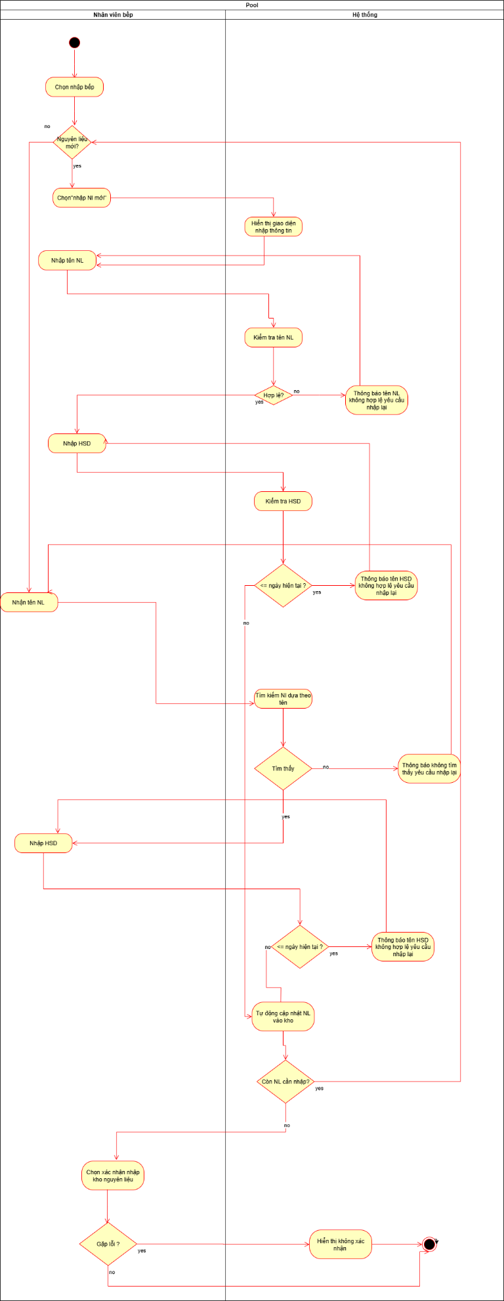

Nhập kho pha chế
use case ID | 7.2
use case name | Nhập kho pha chế
Description | Nhập kho pha chế
Actors | Nhân viên pha chế
Priority | High
Triggers | Nhân viên chọn chức năng nhập kho pha chế
Pre-condition | - Đăng nhập thành công  - Chọn chức năng nhập kho  - Nhà cung cấp mang nguyên liệu đến  - Nguyên liệu đủ và đúng yêu cầu
Post-condition | - Nguyên liệu được thêm vào kho  - Dữ liệu nhập kho được cập nhật
Main-flows | - Nhân viên chọn nhập kho pha chế  - Nhân viên chọn tên nguyên liệu cần nhập  - Nhập số lượng nguyên liệu đó vào kho  - Nhập HSD của nguyên liệu  - Hệ thống tự động cập nhật số nguyên liệu đó vào kho  Lặp lại bước 1-5 cho tới khi hết nguyên liệu cần nhập  - Nhân viên chọn xác nhận nhập kho nguyên liệu
Alternative flows | 2a: Nếu là nguyên liệu mới thì chọn nhập nguyên liệu mới  2a.1: Hệ thống hiển thị giao diện nhập tên món ăn mới  2a.2: Nhân viên nhập tên  2a.3: Hệ thống kiểm tra tên  2a.4: Nhân viên nhập HSD  2a.5: Hệ thống kiểm tra HSD  Quay lại bước 5
Exception flows | 2b: Nếu không tìm thấy tên nguyên liệu thì hiển thị Không tìm thấy và yêu cầu nhập lại  2c: Nếu tên nguyên liệu không hợp lệ thì thông báo tên nguyên liệu không hợp lệ và yêu cầu nhập lại  4a: Nếu HSD không hợp lệ thì thông báo HSD không hợp lệ  4a.1: Nếu HSD bé hơn hoặc bằng ngày hiện tại thì thông báo "HSD không hợp lệ"  6a: Nếu gặp lỗi trong quá trình xác nhận thì thông báo "Lỗi xác nhận nguyên liệu" và kết thúc quy trình
Business rules | N/A
Non-functional requirement | Giao diện thân thiện, dễ thao tác trên thiết bị bếp  Màn hình hiển thị đơn giản  Chạy được trên điện thoại  Tốc độ phản hồi không quá 3 giây
Figure 6
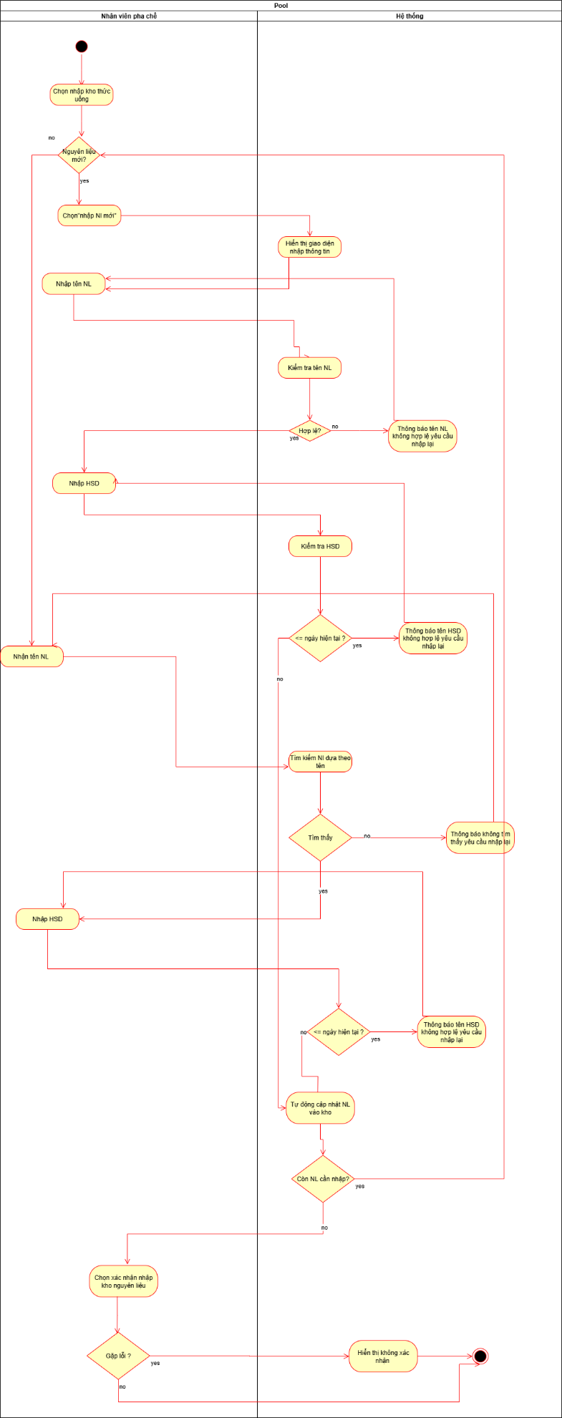

Xuất kho
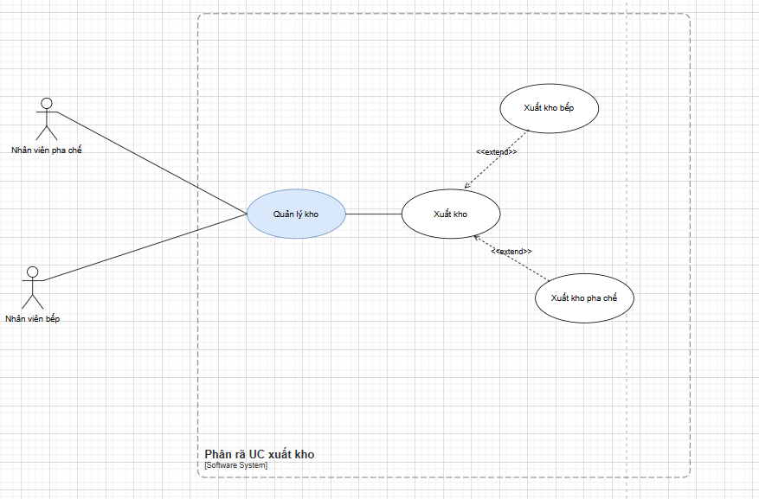

Xuất kho bếp
use case ID | 8.1
use case name | Xuất kho bếp
Description | Nguyên liệu được cập nhật sau khi đã thanh toán
Actors | Nhân viên bếp
Priority | High
Triggers | Sau khi đã có hóa đơn thanh toán
Pre-condition | - Đăng nhập thành công  - Có định mức nguyên liệu cho từng món ăn
Post-condition | - Số lượng nguyên liệu tương ứng đã được trừ khỏi tồn kho.  - Tồn kho thực tế được cập nhật
Main-flows | - Hệ thống hiển thị món ăn trên hóa đơn thanh toán của khách  - Nhân viên xác nhận  - Hệ thống trừ nguyên liệu theo món ăn  - Hệ thống hiển thị thông báo xác nhận "Xuất kho thành công"
Alternative flows | N/A
Exception flows | 2a: Nếu xác nhận không thành công hệ thống hiển thị "Xác nhận thất bại, vui lòng thử lại sau" và kết thúc  3a: Nếu gửi lỗi trong lúc trừ nguyên liệu theo món ăn thì hệ thống hiển thị "Xuất kho thất bại" và kết thúc  3b: Nếu món ăn hoặc thức uống trong quá trình làm bị lỗi thì nhân viên chọn Đề xuất mua  3b.1: Hệ thống yêu cầu nhập món ăn lỗi  3b.2: Nhân viên nhập tên món ăn lỗi  3b.2.1: Nếu tên món ăn bị lỗi hệ thống không hợp lệ thì hiển thị "Tên món ăn không hợp lệ yêu cầu nhập lại"  Quay lại bước 3b.1  3b.3: Hệ thống hiển thị lại món ăn và cộng dồn nguyên liệu cho món ăn đó để trừ nguyên liệu  Quay lại bước 4
Business rules | Mỗi món ăn đều đã có nguyên liệu cần thiết
Non-functional requirement | Giao diện thân thiện, dễ thao tác trên thiết bị bếp  Màn hình hiển thị đơn giản  Chạy được trên điện thoại  Tốc độ phản hồi không quá 3 giây

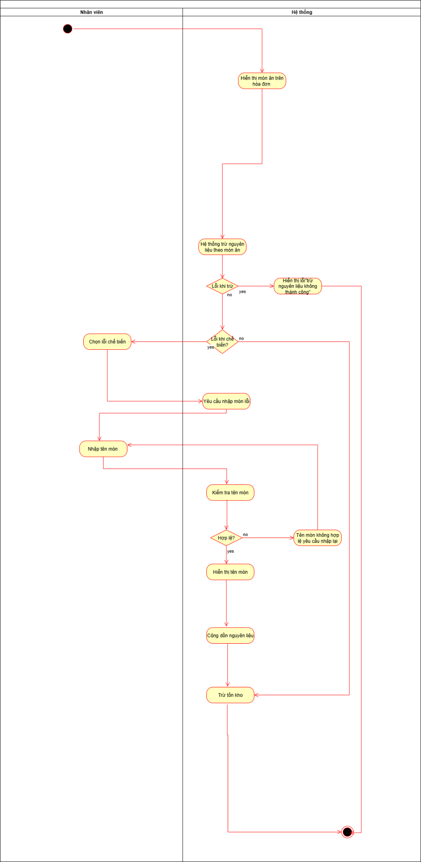

Xuất kho pha chế
use case ID | 8.2
use case name | Xuất kho pha chế
Description | Nguyên liệu được cập nhật sau khi đã thanh toán
Actors | Nhân viên pha chế
Priority | High
Triggers | Sau khi đã có hóa đơn thanh toán
Pre-condition | - Đăng nhập thành công  - Có định mức nguyên liệu cho từng thức uống
Post-condition | - Số lượng nguyên liệu tương ứng đã được trừ khỏi tồn kho.  - Tồn kho thực tế được cập nhật
Main-flows | - Hệ thống hiển thị món ăn trên hóa đơn thanh toán của khách  - Nhân viên xác nhận  - Hệ thống trừ nguyên liệu theo thức uống  - Hệ thống hiển thị thông báo xác nhận "Xuất kho thành công"
Alternative flows | N/A
Exception flows | 2a: Nếu xác nhận không thành công hệ thống hiển thị "Xác nhận thất bại, vui lòng thử lại sau" và kết thúc  3a: Nếu gửi lỗi trong lúc trừ nguyên liệu theo món ăn thì hệ thống hiển thị "Xuất kho thất bại" và kết thúc  3b: Nếu món ăn hoặc thức uống trong quá trình làm bị lỗi thì nhân viên chọn Đề xuất mua  3b.1: Hệ thống yêu cầu nhập thức uống lỗi  3b.2: Nhân viên nhập tên thức uống lỗi  3b.2.1: Nếu tên thức uống bị lỗi hệ thống không hợp lệ thì hiển thị "Tên món ăn không hợp lệ yêu cầu nhập lại"  Quay lại bước 3b.1  3b.3: Hệ thống hiển thị lại thức uống và cộng dồn nguyên liệu cho thức uống đó để trừ nguyên liệu  Quay lại bước 4
Business rules | Mỗi thức uống đều đã có nguyên liệu cần thiết
Non-functional requirement | Giao diện thân thiện, dễ thao tác trên thiết bị bếp  Màn hình hiển thị đơn giản  Chạy được trên điện thoại  Tốc độ phản hồi không quá 3 giây

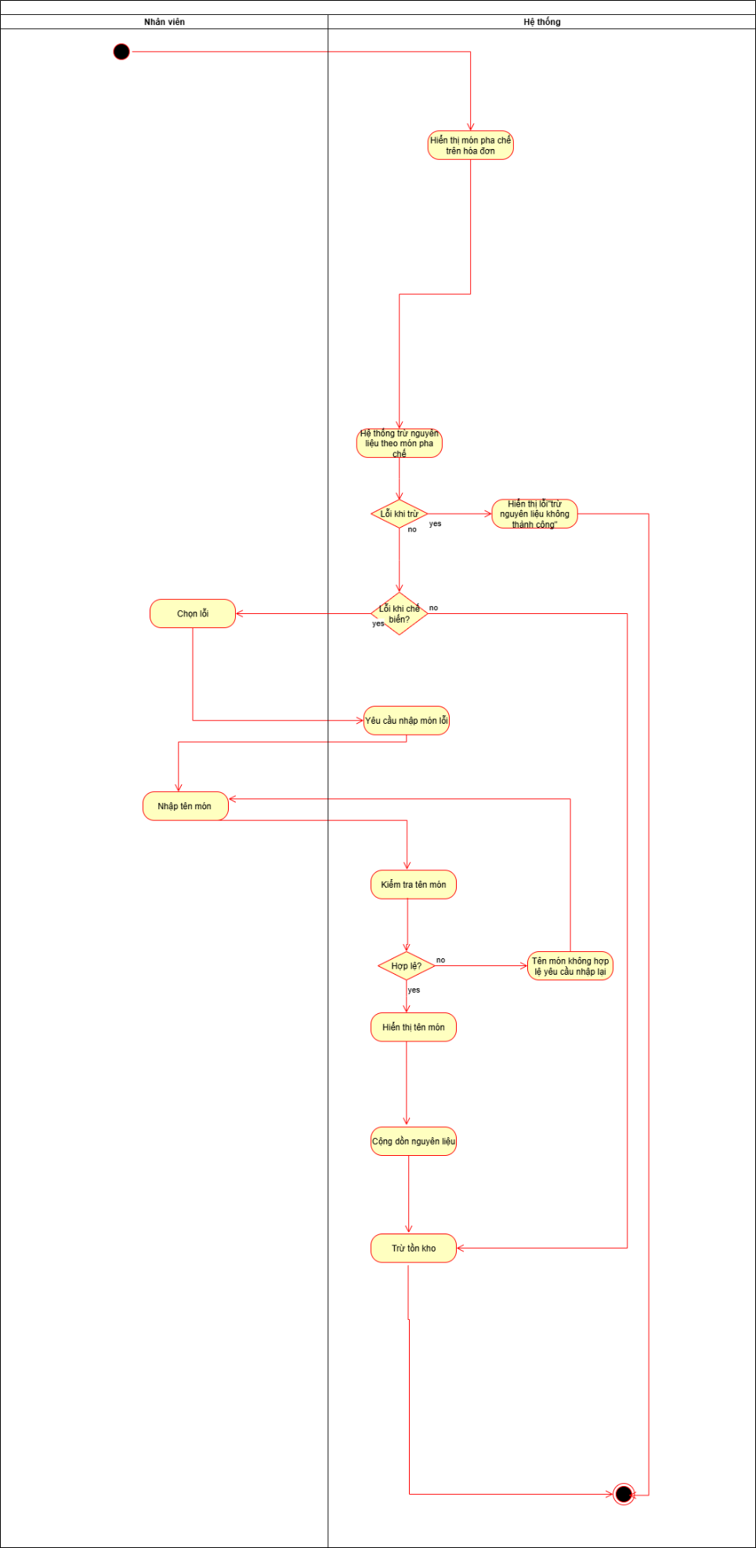

Xem báo cáo tồn kho:
use case ID | 9
use case name | Báo cáo tồn kho
Description | Là nhân viên bếp/pha chế tôi muốn xem báo cáo tồn kho
Actors | - Nhân viên bếp/pha chế
Priority | High
Triggers | Nhân viên chọn báo cáo tồn kho
Pre-condition | - Pre-conditions  - Đăng nhập thành công  - Dữ liệu tồn kho đã được cập nhật đầy đủ trong hệ thống
Post-condition | - Xem được báo cáo tồn kho  - Tồn kho đúng với thực tế
Main-flows | - Nhân viên tiếp thực chọn chức năng “Báo cáo tồn kho” trên giao diện hệ thống.  - Hệ thống hiển thị giao diện nhập điều kiện lọc (ngày bắt đầu, ngày kết thúc, loại thống kê).  - Nhân viên nhập khoảng thời gian cần xem và nhấn “Xem báo cáo”.  - Hệ thống truy vấn cơ sở dữ liệu hóa đơn và tổng hợp doanh thu.  - Hệ thống hiển thị bảng báo cáo gồm: số lượng, danh mục nguyên liệu, HSD  - Nhân viên có thể nhấn “Xuất báo cáo” để tải về file Excel hoặc PDF.  - Hệ thống xác nhận hành động, tạo file và lưu log báo cáo.
Alternative flows | N/A
Exception flows | 2a. Không có dữ liệu:  2a1.Nếu không có hóa đơn trong khoảng thời gian chọn, hệ thống hiển thị thông báo “Không có dữ liệu hóa đơn trong khoảng thời gian này.”  3a. Lỗi kết nối:  3a1. Nếu hệ thống không truy xuất được dữ liệu, hiển thị thông báo “Lỗi kết nối hệ thống. Vui lòng thử lại sau.”  6a. Lỗi xuất file:  6a1.Nếu lỗi khi xuất file, hiển thị “Không thể xuất báo cáo. Kiểm tra quyền lưu file.”
Business rules | N/A
Non-functional requirement | Giao diện thân thiện, dễ thao tác trên thiết bị bếp  Màn hình hiển thị đơn giản  Chạy được trên điện thoại  Tốc độ phản hồi không quá 3 giây
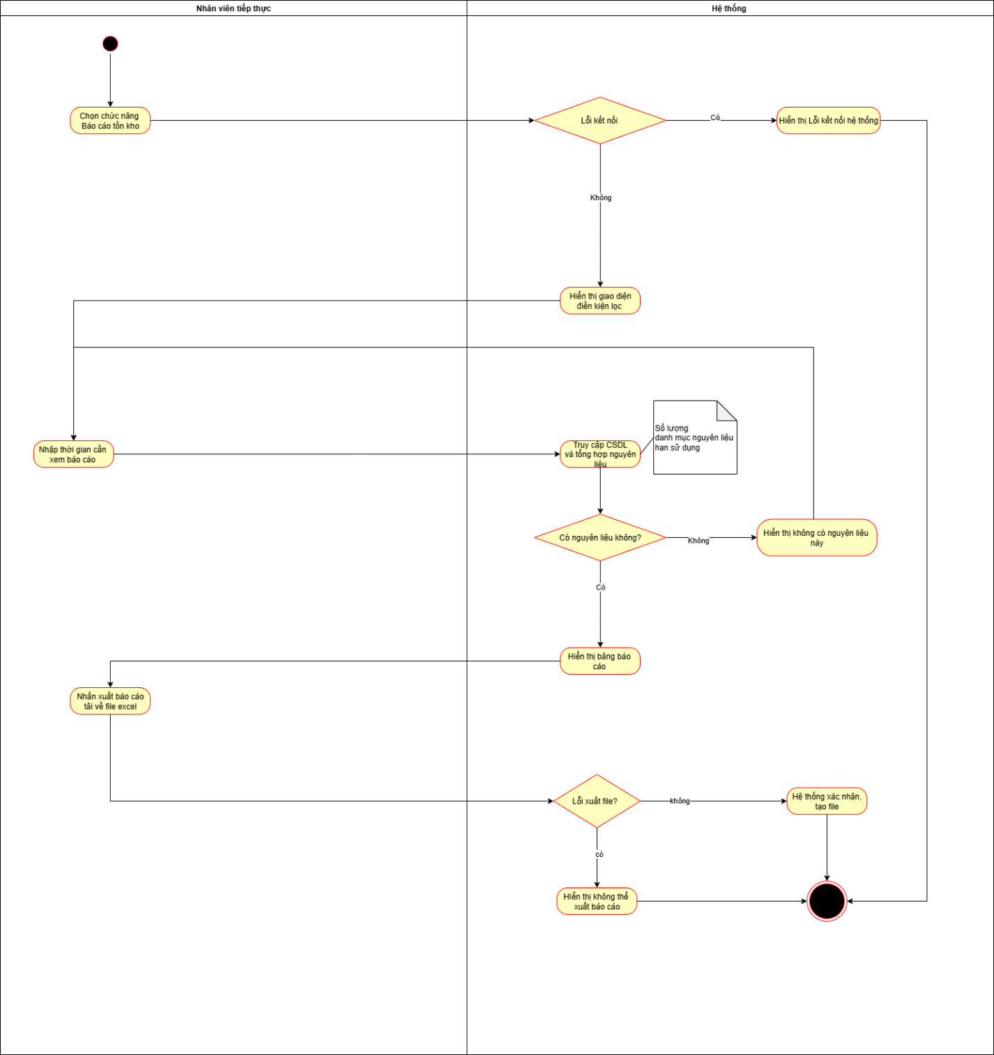

NON-FUNCTIONAL REQUIREMENTS
- Pha chế:

Tiếp thực - order :

Performance requirements
ID | Non-functional requirements
NFR-01 | Thời gian phản hồi khi tìm kiếm món ≤ 2 giây.
NFR-02 | Thời gian xác nhận order ≤ 3 giây.
NFR-03 | Tự động gợi ý tên món khi người dùng nhập vào ô tìm kiếm.

Supportability requirements
ID | Non-functional requirements
NFR-01 | Giao diện thân thiện, dễ dùng trên thiết bị di động.
NFR-02 | Hệ thống phải đảm bảo tính nhất quán khi nhiều người cùng order trên một bàn.

Bếp :

Performance requirements
ID | Non-functional requirements
NFR-01 | Thời gian phản hồi khi nhận order mới không quá 3 giây.

Supportability requirements
ID | Non-functional requirements
NFR-01 | Màn hình hiển thị đơn giản
NFR-02 | Thao tác với màn hình dùng dạng button
NFR-03 | Giao diện hiển thị rõ ràng, dễ thao tác trên tablet.

Kho

Performance requirements
ID | Non-functional requirements
NFR-01 | Tốc độ phản hồi của hệ thống không quá 3 giây cho mỗi thao tác người dùng.

Supportability requirements
ID | Non-functional requirements
NFR-01 | Giao diện phải thân thiện, dễ thao tác cho nhân viên bếp và pha chế.
NFR-02 | Màn hình hiển thị đơn giản, trực quan, tránh gây rối hoặc quá tải thông tin.
NFR-03 | Nguyên liệu được hiển thị theo dạng list
NFR-04 | Hiển thị nguyên liệu theo danh mục sản phẩm

REFERENCES

